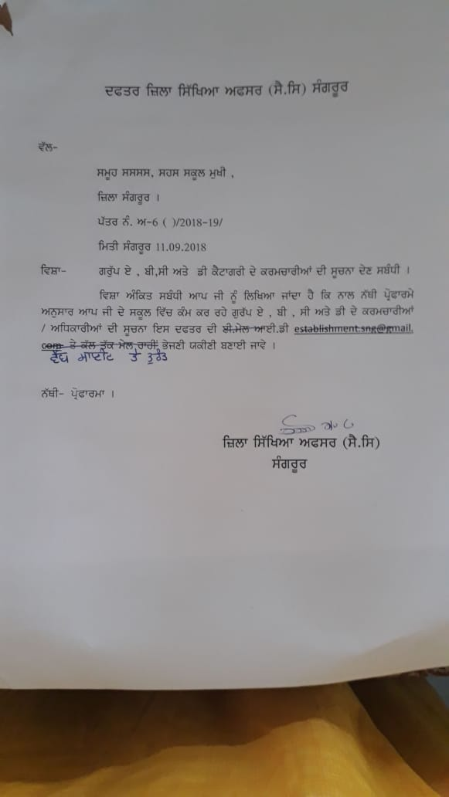

not:nwl n`QI pI.fI.AYP. Pwiel Anuswr kwfr-vwiez fwtw Pwrm iv`c BirAw jwvy[